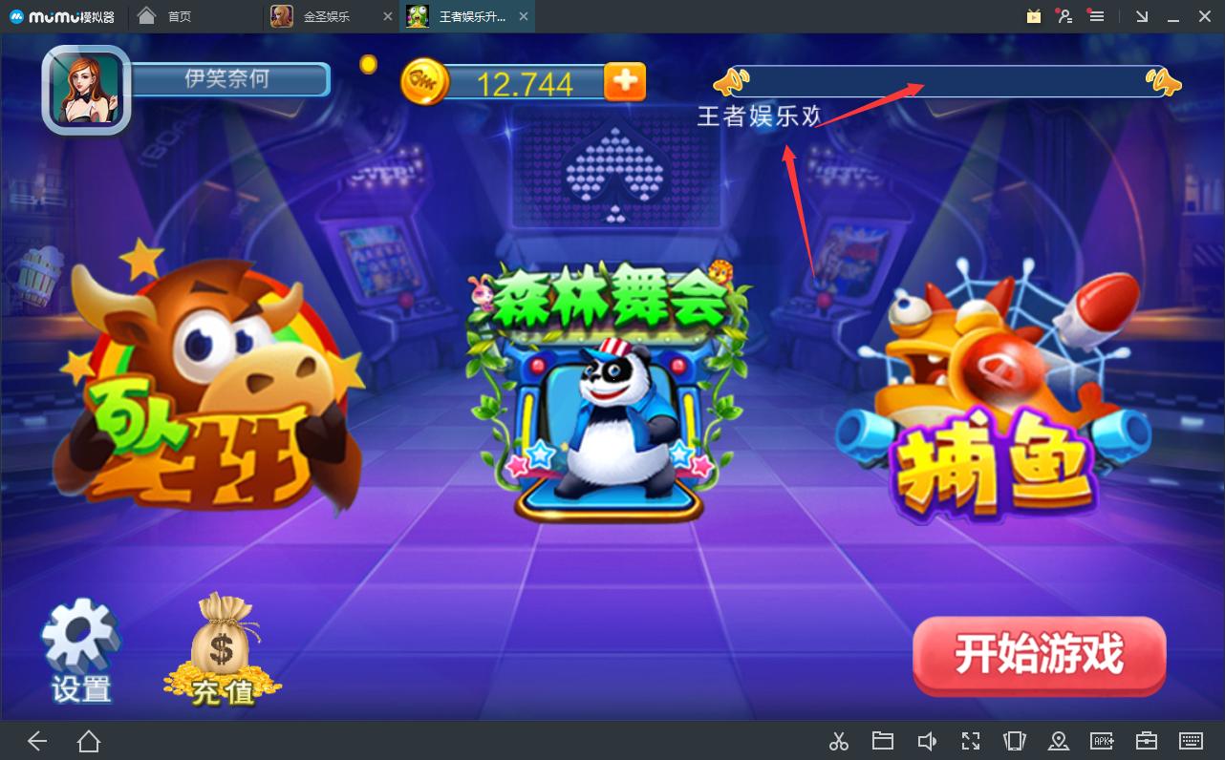公告位置，

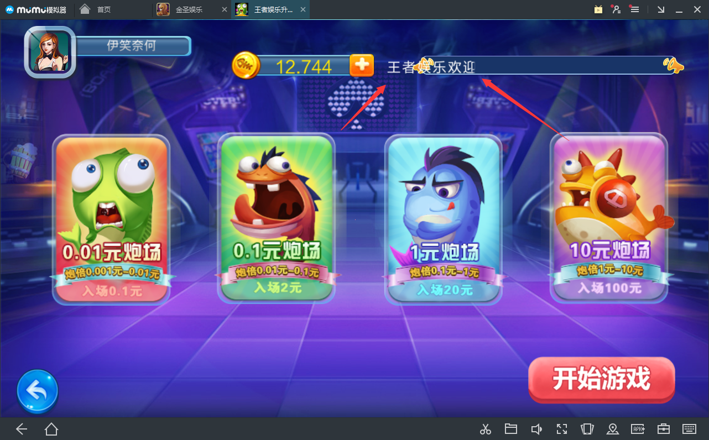

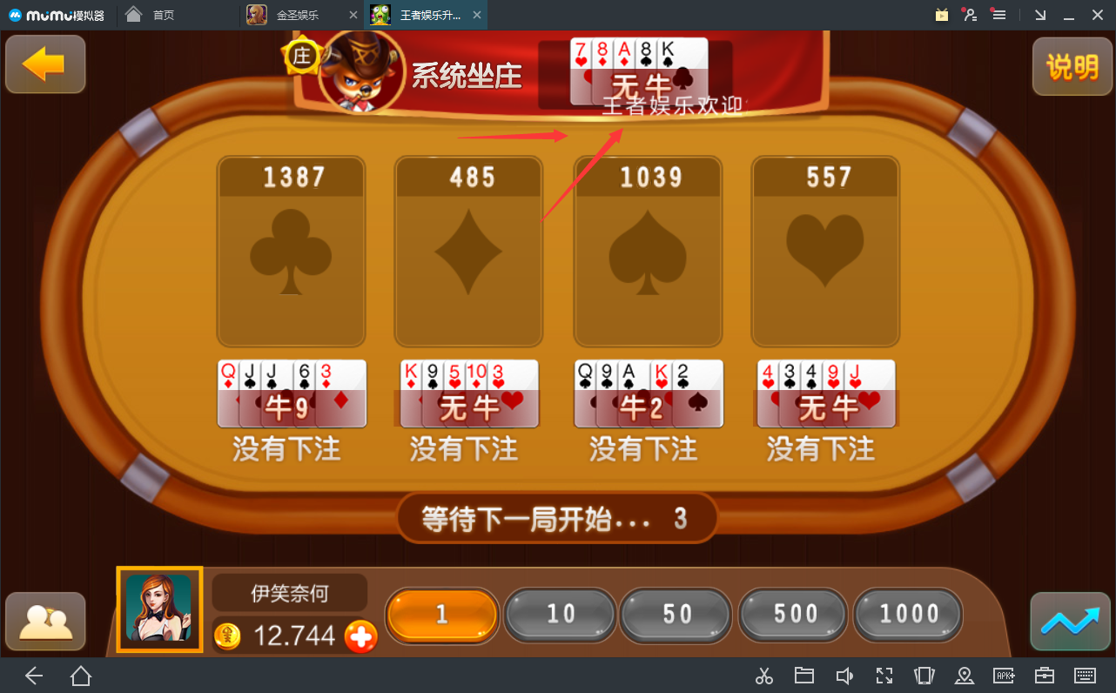

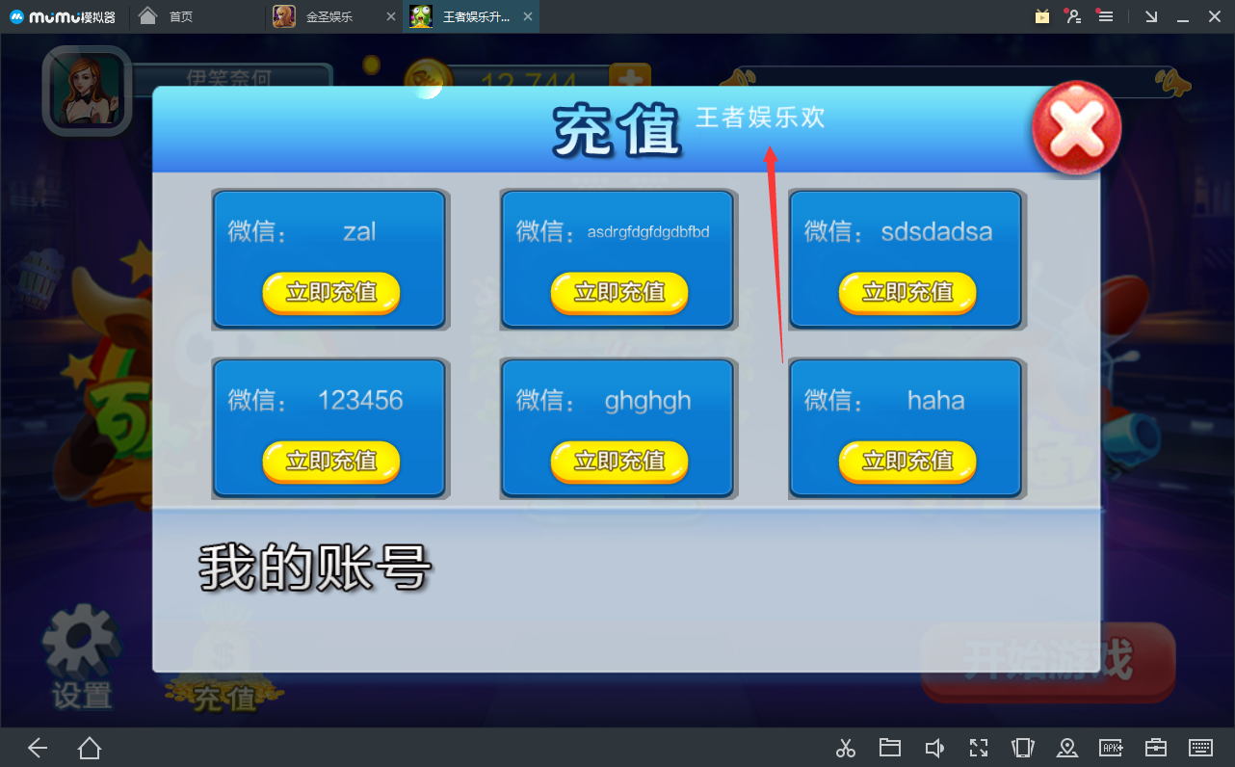

充值界面需要读取配置信息，点击充值按钮后弹窗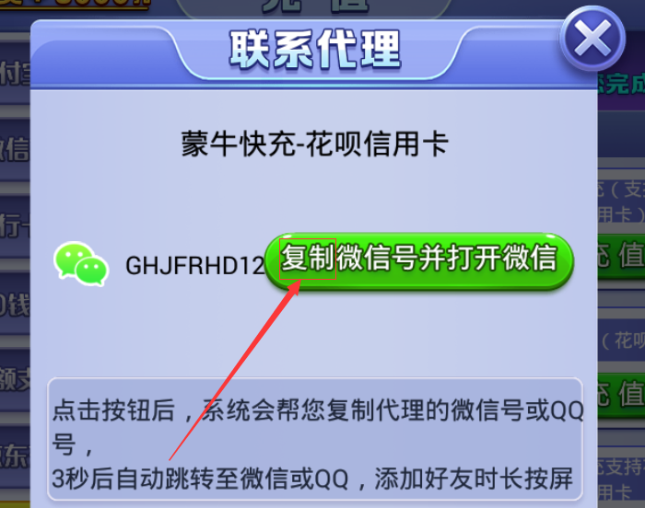如图这样复制信息，可以不调取微信但是必须能复制到粘贴板。

森林舞会出现bug，点击房间时出现，

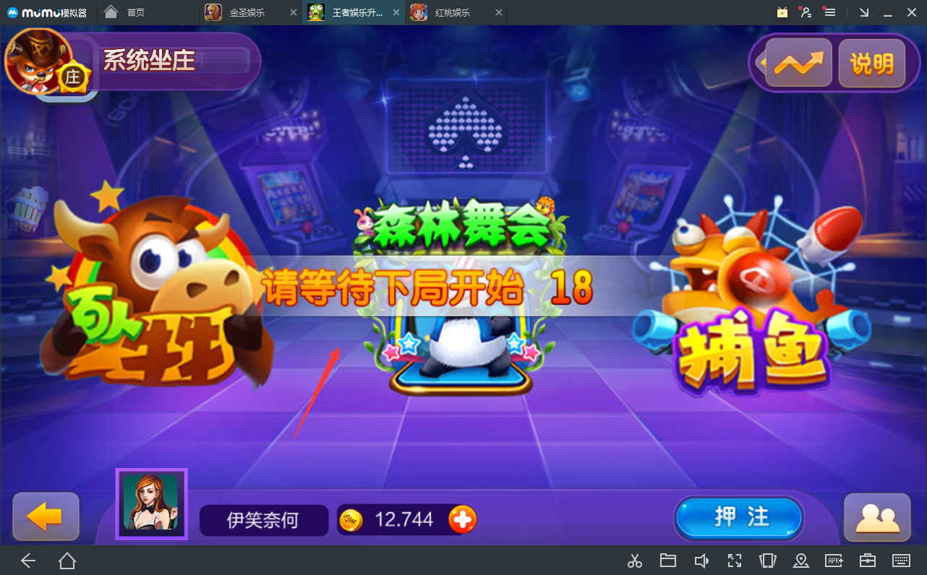

并且返回按钮会出现个人信息，

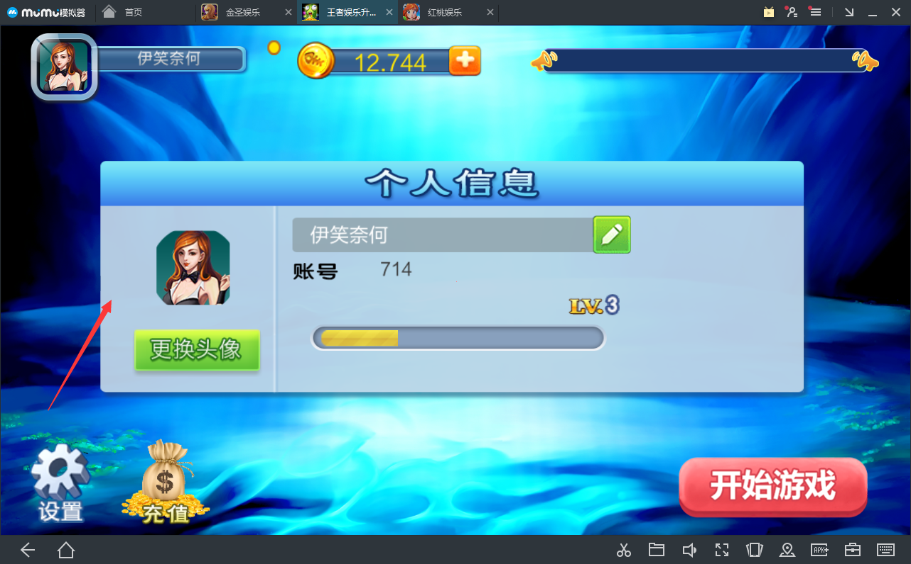

捕鱼大厅出现错位，

